Ο ΜΑΥΡΟΣ ΛΙΘΟΣ: ΚΑΑΜΠΑ- ΜΕΚΚΑ
Στην προϊσλαμική Αραβία, την εποχή της άγνοιας (Τζαχιλίγια, όπως τη λένε οι μουσουλμάνοι), βρισκόταν ένας ιερός τόπος προσκυνήματος που ονομαζόταν Κάαμπα και ήταν διακοσμημένος με παγανιστικά είδωλα.
Ένας νέος πνευματικός ηγέτης, ο Μωάμεθ, ίδρυσε μια καινούρια θρησκεία κι όλα τα είδωλα της Κάαμπα καταστράφηκαν. Στη θέση της, μια συμβολική κατασκευή κυβικού σχήματος οικοδομήθηκε, έχοντας στα σπλάχνα της έναν μαύρο λίθο, τον οποίο πάντα σύμφωνα με την παράδοση, ο αρχάγγελος Γαβριήλ έδωσε στον Αβραάμ.
Η Κάαμπα καταστράφηκε δυο φορές από πυρκαγιά, διατηρώντας από το 683μ. Χ., το ίδιο περίπου σχήμα. Λέγεται ότι η επιλογή της ως τόπου προσευχής, έγινε μετά από όραμα του Μωάμεθ που του υπεδείκνυε τον προσανατολισμό των πιστών, την ώρα της τέλεσής της.
Όσο κι αν μας φαίνεται παράξενο, αυτή η επιλογή ενδυνάμωσε τη θέση του Ισλάμ, που μέχρι τότε το θεωρούσαν παρακλάδι του Ιουδαϊσμού και του Χριστιανισμού.
Όλα τα τζαμιά έχουν προσανατολισμό την Κάαμπα, στη Μέκκα. Αυτή την ιερή πόλη επισκέπτονται, κατά τη διάρκεια του Χατζ, εκατομμύρια πιστοί. Η επίσκεψη αποτελεί καθήκον κι έναν από τους «πέντε στύλους του Ισλάμ».

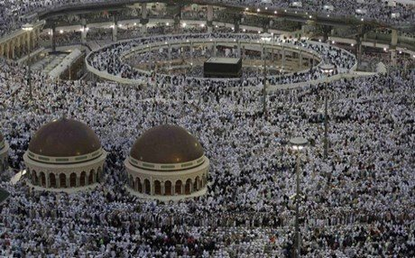

Βιβλιογραφία:
- Ιστορικός Άτλας του Ισλάμ: D. NICOLLE (εκδόσεις Σαβάλλας)
- www.news.gr

